地震数据共享省级中心网站平台
“为角色（权限）分配测项”用例规约
V1.0

修订历史记录
日期 | 版本 | 说明 | 作者
2009-04-02 | 1.0 |  | 王斌斌

描述
首次使用系统时，管理员需要给角色分陪测项（用户所具的的角色（权限）可访问哪些测项）。

Actor
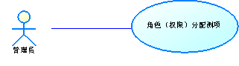

事件流
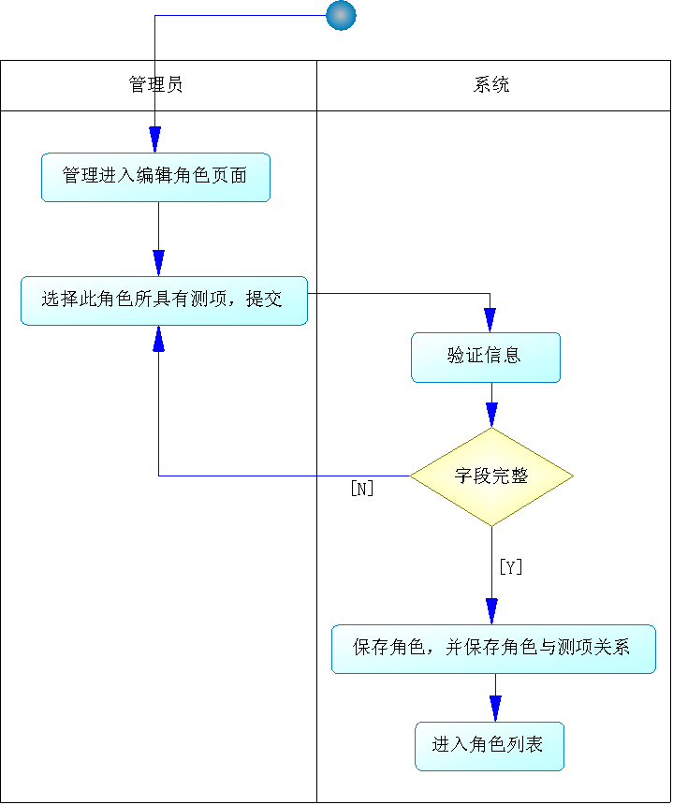

字段列表
名称 | 字段名 | 类型 | 说明
角色表
角色名称 | NAME | varchar | 输入/输出
角色描述 | DESCN | varchar | 输入/输出
角色测项关联表
角色ID | ROLE_ID | integer | FK关联角色表
测项ID | OBS_ITEM_ID | integer | FK关联测项表

约束条件
字段名称 | 必填 | 长度 | 缺省值 | 格式 | 输入方式 | 其他约束
NAME | √
DESCN | √
分配测项 |  |  |  |  | 复选框

非功能性需求

前置条件
管理员成功登录，进入编辑角色页面。

后置条件
分配成功，用户登陆后，可访问用户所具权限的测项。

待确定需求

